RCC （Reset and Clock Control）

这里介绍RCC 的 时钟控制功能
在STM32F103上，由于小组所有的板子都使用用 同样的芯片，同样的晶振，以及同样的库函数，即使我们不去理解RCC，仍然可以将大多数功能调试出来。但如果使用不同型号的芯片，例如用STM32F407 与 STM32103 进行通信，如果不去弄清楚RCC，在调试中可能会遇到麻烦。

下面就我调试STM32F407的这段时间，介绍一下RCC的部分功能。文档的前半部分是关于RCC的部分功能描述，后半部分是关于库函数的使用。

时钟结构
（原图请参考STM32F407 参考手册RCC部分）
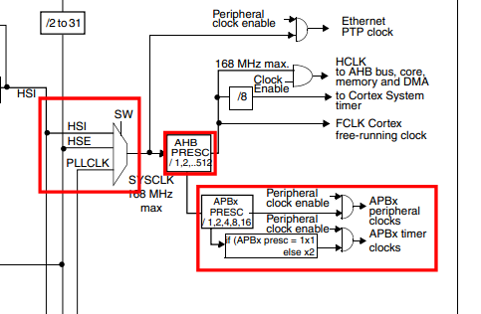
STM32F407最高层是SYSCLK系统时钟，由其生成了 AHB时钟，再由AHB时钟生成APB时钟。

SYSCLK系统时钟可以由3个基本的时钟源获得：HSE（外部高速晶振）或HSI（内部高速晶振）或PLL锁相环倍频。

例如：
板子上焊了8MHz的晶振，则 HSE = 8MHz。如果焊了25MHz的，则HSE = 25MHz。
HSI是芯片内部自带的晶振，其大小由芯片型号决定，如STM32F407的HSI是16MHz。
PLL倍频的功能是：将HSE或HSI的频率放大，最大可以放大到168MHz.

SYSCLK系统时钟可以由HSE/HSI/PLL提供。

例如使用库函数：
RCC_SYSCLKConfig( RCC_SYSCLKSource_HSE )； 代表用 HSE外部高速晶振作为系统时钟源。
如果HSE =8MHz，则SYSCLK = 8M，即STM32F407就会运行在8M的速度；
如果HSE=25M，则SYSCLK = 25M，即STM32F407就会运行在25M。

RCC_SYSCLKConfig( RCC_SYSCLKSource_HSI )； 代表用 HSI内部高速晶振作为系统时钟源，
如果HSI=16M，则SYSCLK=16M，即STM32F407 就会运行在16M的速度。

RCC_SYSCLKConfig( RCC_SYSCLKSource_PLLCLK )；代表用PLL时钟作为系统时钟源。
如果配置PLL倍频至168M，则SYSCLK=168M，即STM32F407 会运行在168M；
如果倍频至144M，则SYSCLK=144M，STM32F407就会运行在144M；
如果倍频至72M，STM32F407也会像STM32F103运行在72M；

从SYSCLK，紧接着分得AHB时钟（也叫HCLK）。
假设此时我们已经选择PLL作为系统时钟源，且PLL倍频至168M，即SYSCLK=168M。
那么AHB的最高频率就为168MHz。

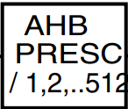
方框底部的数字 /1,2...512 代表AHB时钟预分频数，范围1~512，
如果是 1， 即HCLK为SYSCLK的1分频， HCLK = SYSCLK/1 = 168/1 = 168 MHz
如果是 2，即HCLK为SYSCLK的2分频，HCLK = SYSCLK/2 = 168/2 = 84MHz

注意，HCLK是受SYSCLK约束的，
如果我们配置SYSCLK = 144M，那么此时HCLK最大只能达到 144MHz。

将AHB时钟继续分割，得到的是APB时钟（也叫PCLK）。

假设在此之前，SYSCLK=168M，SYSCLK 2分频得 HCLK = 84M。（HCLK代表AHB时钟）
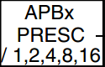
与前面AHB时钟类似，方框底部的数字代表预分频数，范围1~16.
如果是1，即PCLK（APB时钟）为HCLK的1分频， PCLK = HCLK/1 = 84/1 = 84MHz
如果是2，即PCLK为HCLK的2分频， PCLK = HCLK/2= 84/2 = 42MHz。

APB时钟可以继续分给APB总线上的外设，如果继续配置外设的预分频，可以进一步修改外设的时钟频率。

例如：
配置CAN总线。
第一步：利用PLL，我们配置 系统时钟 SYSCLK = 168MHz。
第二步：此时已有SYSCLK=168MHz。
设置AHB分频数为2，即得：HCLK = SYSCLK/2 = 84MHz。
第三步：此时已有HCLK = 84MHz。
设置APB分频数为 2，即得：PCLK = HCLK/2 = 42MHz。
第四步：此时已有 PCLK = 42MHz。
设置 CanInitStruct.CAN_Prescaler = 7 ，即得 CAN时钟 = PCLK/7 = 6MHz。

这样，正确配置了CAN的时钟，配置CAN时才能计算出实际的波特率，从而实现通现。

我们借助CAN总线的例子继续说明RCC的作用。

接着上面的例子，例如：
我们使用 STM32F407 与 STM32F103 进行CAN通信，且到这一步已经保证所有的配置都正确，波特率 为 1 M/s。

其中STM32F407 与 STM32103 的CAN 都配置成：
CAN_InitStruct.CAN_Prescaler = 2;
CAN_InitStruct.CAN_SJW = CAN_SJW_1tq;
CAN_InitStruct.CAN_BS1 = CAN_BS1_9tq;
CAN_InitStruct.CAN_BS2 = CAN_BS2_8tq;

这样 STM32F407 与 STM32F103 在绝大多数情况下是无法通信的,原因如下：

启动后，STM32F407 自动执行 SystemInit() ，并配置成如下规格：(可在库函数中找到)
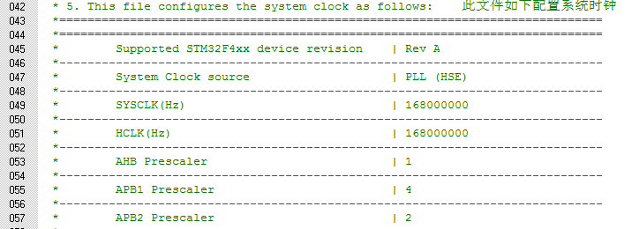
根据上图，即可知启动后的STM32F407：
SYSCLK = 168MHz
HCLK = SYSCLK/1 = 168MHz
PCLK1 = HCLK/4 = 42MHz

STM32F407 的 CAN属于 APB1，又由于CAN_InitStruct.CAN_Prescaler = 2;
则 CAN的时钟为 PCLK1/2 = 21 MHz。

根据前面我们对CAN的配置:
CAN_InitStruct.CAN_Prescaler = 2;
CAN_InitStruct.CAN_SJW = CAN_SJW_1tq;
CAN_InitStruct.CAN_BS1 = CAN_BS1_9tq;
CAN_InitStruct.CAN_BS2 = CAN_BS2_8tq;

我们CAN的波特率实际上是：
CAN 波特率 = （1+9+8）/ 21 = 0.857 M/s (并非 1 M/s)

而同样对于STM32103，默认情况下：
SYSCLK = 72 MHz
HCLK = SYSCLK/1 = 72MHz
PCLK = HCLK/2 = 36MHz,

因而根据配置：
CAN_InitStruct.CAN_Prescaler = 2;
CAN_InitStruct.CAN_SJW = CAN_SJW_1tq;
CAN_InitStruct.CAN_BS1 = CAN_BS1_9tq;
CAN_InitStruct.CAN_BS2 = CAN_BS2_8tq;
CAN时钟 = 18 MHz。

因此对于STM32F103：
CAN波特率 = （1+9+8）/18 = 1 M/s

STM32F407 CAN为 0.857 M/s ，而STM32F103 CAN为 1 M/s，因此无法通信。

为了实现通信，我们需要使得 STM32F407 和 STM32F103 CAN的最终时钟相一致，这一点可以通过配置RCC 实现。在这个例子中可以直接通过修改CAN的预分频，但归根结底就是要正确配置RCC。

(写到这里，有一点我不确定：APB外设的时钟是否有最大值限制？因为根据参考手册
图标上有：
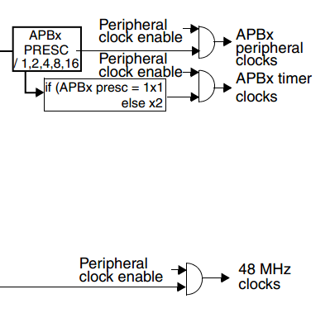
是不是外设的最高时钟只能到 48MHz ？ 这一点希望各位深入研究一下。）

下面介绍RCC库函数的使用

在V1.0.0版本的库中，提供了如下函数：
（选择stm32f4xx_rcc.h把文件拉到最后，所有的文件都可以这么做来查看函数）

这里介绍棕色标记的函数。

/* Function used to set the RCC clock configuration to the default reset state */
/*用于配置RCC时钟和复位的函数*/
void RCC_DeInit(void);

/* Internal/external clocks, PLL, CSS and MCO configuration functions *****/
/*内部外部时钟，PLL，CSS，MCO配置函数*/
void RCC_HSEConfig(uint8_t RCC_HSE);
ErrorStatus RCC_WaitForHSEStartUp(void);
void RCC_AdjustHSICalibrationValue(uint8_t HSICalibrationValue);
void RCC_HSICmd(FunctionalState NewState);
void RCC_LSEConfig(uint8_t RCC_LSE);
void RCC_LSICmd(FunctionalState NewState);

void RCC_PLLConfig(uint32_t RCC_PLLSource, uint32_t PLLM, uint32_t PLLN, uint32_t PLLP, uint32_t PLLQ);
void RCC_PLLCmd(FunctionalState NewState);
void RCC_PLLI2SConfig(uint32_t PLLI2SN, uint32_t PLLI2SR);
void RCC_PLLI2SCmd(FunctionalState NewState);

void RCC_ClockSecuritySystemCmd(FunctionalState NewState);
void RCC_MCO1Config(uint32_t RCC_MCO1Source, uint32_t RCC_MCO1Div);
void RCC_MCO2Config(uint32_t RCC_MCO2Source, uint32_t RCC_MCO2Div);

/* System, AHB and APB busses clocks configuration functions ******************/
/*系统时钟，AHB时钟，APB时钟配置函数*/
void RCC_SYSCLKConfig(uint32_t RCC_SYSCLKSource);
uint8_t RCC_GetSYSCLKSource(void);
void RCC_HCLKConfig(uint32_t RCC_SYSCLK);
void RCC_PCLK1Config(uint32_t RCC_HCLK);
void RCC_PCLK2Config(uint32_t RCC_HCLK);
void RCC_GetClocksFreq(RCC_ClocksTypeDef* RCC_Clocks);

/* Peripheral clocks configuration functions **********************************/
/*外设时钟配置函数*/
void RCC_RTCCLKConfig(uint32_t RCC_RTCCLKSource);
void RCC_RTCCLKCmd(FunctionalState NewState);
void RCC_BackupResetCmd(FunctionalState NewState);
void RCC_I2SCLKConfig(uint32_t RCC_I2SCLKSource);

void RCC_AHB1PeriphClockCmd(uint32_t RCC_AHB1Periph, FunctionalState NewState);
void RCC_AHB2PeriphClockCmd(uint32_t RCC_AHB2Periph, FunctionalState NewState);
void RCC_AHB3PeriphClockCmd(uint32_t RCC_AHB3Periph, FunctionalState NewState);
void RCC_APB1PeriphClockCmd(uint32_t RCC_APB1Periph, FunctionalState NewState);
void RCC_APB2PeriphClockCmd(uint32_t RCC_APB2Periph, FunctionalState NewState);

void RCC_AHB1PeriphResetCmd(uint32_t RCC_AHB1Periph, FunctionalState NewState);
void RCC_AHB2PeriphResetCmd(uint32_t RCC_AHB2Periph, FunctionalState NewState);
void RCC_AHB3PeriphResetCmd(uint32_t RCC_AHB3Periph, FunctionalState NewState);
void RCC_APB1PeriphResetCmd(uint32_t RCC_APB1Periph, FunctionalState NewState);
void RCC_APB2PeriphResetCmd(uint32_t RCC_APB2Periph, FunctionalState NewState);

void RCC_AHB1PeriphClockLPModeCmd(uint32_t RCC_AHB1Periph, FunctionalState NewState);
void RCC_AHB2PeriphClockLPModeCmd(uint32_t RCC_AHB2Periph, FunctionalState NewState);
void RCC_AHB3PeriphClockLPModeCmd(uint32_t RCC_AHB3Periph, FunctionalState NewState);
void RCC_APB1PeriphClockLPModeCmd(uint32_t RCC_APB1Periph, FunctionalState NewState);
void RCC_APB2PeriphClockLPModeCmd(uint32_t RCC_APB2Periph, FunctionalState NewState);

/* Interrupts and flags management functions **********************************/
/*中断和标志管理函数*/
void RCC_ITConfig(uint8_t RCC_IT, FunctionalState NewState);
FlagStatus RCC_GetFlagStatus(uint8_t RCC_FLAG);
void RCC_ClearFlag(void);
ITStatus RCC_GetITStatus(uint8_t RCC_IT);
void RCC_ClearITPendingBit(uint8_t RCC_IT);

这里我们写一个RCC配置函数来说明各函数的用途，其中HSE = 8MHz。

/**
* @说明 配置STM32F407的时钟系统
* @参数 无
* @返回 无
* @说明 void Clock_Config(void) 按如下表格配置时钟
*
*==================================================================
* Supported STM32F4xx device revision | Rev A
*-----------------------------------------------------------------------------
* System Clock source | PLL (HSE)
*-----------------------------------------------------------------------------
* SYSCLK(Hz) | 168000000
*-----------------------------------------------------------------------------
* HCLK(Hz) | 168000000
*-----------------------------------------------------------------------------
* AHB Prescaler | 1
*-----------------------------------------------------------------------------
* APB1 Prescaler | 4
*-----------------------------------------------------------------------------
* APB2 Prescaler | 2
*-----------------------------------------------------------------------------
* HSE Frequency(Hz) | 8000000
*-----------------------------------------------------------------------------
* PLL_M |8
*-----------------------------------------------------------------------------
* PLL_N | 336
*-----------------------------------------------------------------------------
* PLL_P | 2
*-----------------------------------------------------------------------------
* PLL_Q |7
*===================================================================
*/
void Clock_Config(void){

ErrorStatus State;
uint32_t PLL_M;
uint32_t PLL_N;
uint32_t PLL_P;
uint32_t PLL_Q;

/*配置前将所有RCC重置为初始值*/
RCC_DeInit();

/*这里选择 外部晶振（HSE）作为 时钟源，因此首先打开外部晶振*/
RCC_HSEConfig(RCC_HSE_ON);
/*等待外部晶振进入稳定状态*/
while( RCC_WaitForHSEStartUp() != SUCCESS );

/*
**我们要选择PLL时钟作为系统时钟，因此这里先要对PLL时钟进行配置
*/

/*选择外部晶振作为PLL的时钟源*/

/* 到这一步为止，已有 HSE_VALUE = 8 MHz.
PLL_VCO input clock = (HSE_VALUE or HSI_VALUE / PLL_M)，
根据文档，这个值被建议在 1~2MHz，因此我们令 PLL_M = 8，
即 PLL_VCO input clock = 1MHz */
PLL_M = 8;

/* 到这一步为止，已有 PLL_VCO input clock = 1 MHz.
PLL_VCO output clock = (PLL_VCO input clock) * PLL_N,
这个值要用来计算系统时钟，我们 令 PLL_N = 336,
即 PLL_VCO output clock = 336 MHz.*/
PLL_N = 336;

/* 到这一步为止，已有 PLL_VCO output clock = 336 MHz.
System Clock = (PLL_VCO output clock)/PLL_P ,
因为我们要 SystemClock = 168 Mhz，因此令 PLL_P = 2.
*/
PLL_P = 2;

/*这个系数用来配置SD卡读写，USB等功能，暂时不用，根据文档，暂时先设为7*/
PLL_Q = 7;

/* 配置PLL并将其使能，获得 168Mhz 的 System Clock 时钟*/
RCC_PLLConfig(RCC_PLLSource_HSE, PLL_M, PLL_N, PLL_P, PLL_Q);
RCC_PLLCmd(ENABLE);

/*到了这一步，我们已经配置好了PLL时钟。下面我们配置Syetem Clock*/
/*选择PLL时钟作为系统时钟源*/
RCC_SYSCLKConfig(RCC_SYSCLKSource_PLLCLK);

/*到了这一步，我们已经配置好了系统时钟，频率为 168MHz. 下面我们可以对 AHB，APB，外设等的 时钟进行配置*/
/*时钟的结构请参考用户手册*/

/*首先配置 AHB时钟（HCLK）. 为了获得较高的频率，我们对 SYSCLK 1分频，得到HCLK*/
RCC_HCLKConfig(RCC_HCLK_Div1);

/*APBx时钟（PCLK）由AHB时钟（HCLK）分频得到，下面我们配置 PCLK*/

/*APB1时钟配置. 4分频，即 PCLK1 = 42 MHz*/
RCC_PCLK1Config(RCC_HCLK_Div4);

/*APB2时钟配置. 2分频，即 PCLK2 = 84 MHz*/
RCC_PCLK2Config(RCC_HCLK_Div2);

/*****函数结束******/

/*以上函数可以大体上说明这些库函数的作用*/
}

对于 RCC_PLLConfig();函数，大家可能会迷惑。
其函数原型为：
void RCC_PLLConfig(uint32_t RCC_PLLSource,
uint32_t PLLM,
uint32_t PLLN,
uint32_t PLLP,
uint32_t PLLQ)；

迷惑的地方肯定在于后面 4个参数 PLLM / PLLN / PLLP / PLLQ.

在库函数源文件 system_stm32f4xx.c 中可以找到这 4个参数的说明，请看下图注释部分:

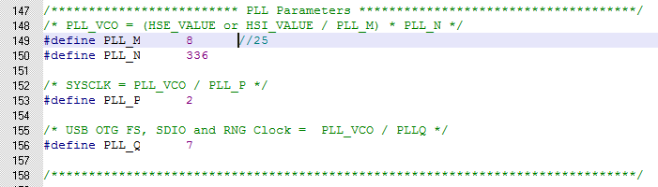

其中 HSE_VALUE 是在 库函数头文件stm32f4xx.h 中定义的 一个宏，这个宏定义的值要和实际使用的外部晶振保持一致。
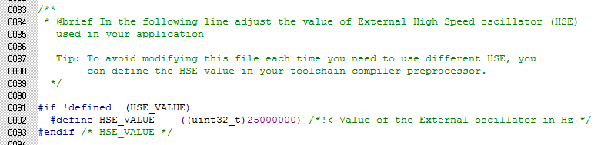库函数默认定义的是 25MHz，如果我们实际的外部晶振是 8MHz，就要修改这个宏。

注意：如果你仔细看注释的话，可以注意到这个宏是可以通过编译器修改的，但KEIL 4.2.2a 版本似乎修改了不起作用，使用这个版本的同学需要注意一下。

回到RCC_PLLConfig();对其做一些说明:
（下面的是从 库函数源文件 stm32f4xx_rcc.c 中找到的。其他函数可以直接去看库函数，注释非常详细）

/**
* @brief Configures the main PLL clock source, multiplication and division factors.
@简介 配置主PLL时钟源，以及分频因子 (PLL不止一个,还有一个用来为音频处理提供高质量时钟)
* @note This function must be used only when the main PLL is disabled.
* @注意 这个函数只能在主PLL失能时才能使用
* @param RCC_PLLSource: specifies the PLL entry clock source.
@参数 RCC_PLLSource:选择PLL时钟源
* This parameter can be one of the following values:
这个参数可以是如下值：
* @arg RCC_PLLSource_HSI: HSI oscillator clock selected as PLL clock entry
选择HSI作为PLL时钟源
* @arg RCC_PLLSource_HSE: HSE oscillator clock selected as PLL clock entry
选择HSE作为PLL时钟源
* @note This clock source (RCC_PLLSource) is common for the main PLL and PLLI2S.
*
* @param PLLM: specifies the division factor for PLL VCO input clock
@参数 PLLM：设置 PLL VCO 输入时钟的 除法因子（division factor）
* This parameter must be a number between 0 and 63.
这个参数 范围是 0 ~ 63
* @note You have to set the PLLM parameter correctly to ensure that the VCO input
* frequency ranges from 1 to 2 MHz. It is recommended to select a frequency
* of 2 MHz to limit PLL jitter.
* @注意 你需要正确选择 PLLM的值， 使得 VCO输入频率 介于 1~2MHz.
建议选择 2MHz 来限制PLL震荡（jitter？）
* @param PLLN: specifies the multiplication factor for PLL VCO output clock
* This parameter must be a number between 192 and 432.
@参数 PLLN 选择 PLL VCO输出时钟的 乘法因子（multiplication factor ）
这个参数的值 介于 192 ~432
* @note You have to set the PLLN parameter correctly to ensure that the VCO
* output frequency is between 192 and 432 MHz.
* @注意 你学要正确选PLLN的大小，以保证VCO输出时钟介于 192 ~432MHz
* @param PLLP: specifies the division factor for main system clock (SYSCLK)
* This parameter must be a number in the range {2, 4, 6, or 8}.
@参数 PLLP 选择 系统时钟SYSCLK 的除法因子（division factor ），这个
值可以是2,4,6,8
* @note You have to set the PLLP parameter correctly to not exceed 168 MHz on
* the System clock frequency.
* @注意 你需要正确设置PLLP，确保系统时钟SYSCLK不超过168MHz
* @param PLLQ: specifies the division factor for OTG FS, SDIO and RNG clocks
* This parameter must be a number between 4 and 15.
@参数 PLLQ 选择给 OTG FS(USB), SDIO(SD卡读写), RNG（随机数发生器）
时钟的除法因子，其值介于4~15
* @note If the USB OTG FS is used in your application, you have to set the
* PLLQ parameter correctly to have 48 MHz clock for the USB. However,
* the SDIO and RNG need a frequency lower than or equal to 48 MHz to work
* correctly.
* @注意 如果在你的程序中用到 USB OTG FS,你需要正确设置PLLQ，确保USB有
48MHz的时钟。但是对于SDIO，RNG需要一个小于或等于48MHz的时钟
* @retval None
*/
void RCC_PLLConfig(uint32_t RCC_PLLSource, uint32_t PLLM, uint32_t PLLN, uint32_t PLLP, uint32_t PLLQ)
{
/* Check the parameters */
assert_param(IS_RCC_PLL_SOURCE(RCC_PLLSource));
assert_param(IS_RCC_PLLM_VALUE(PLLM));
assert_param(IS_RCC_PLLN_VALUE(PLLN));
assert_param(IS_RCC_PLLP_VALUE(PLLP));
assert_param(IS_RCC_PLLQ_VALUE(PLLQ));

RCC->PLLCFGR = PLLM | (PLLN << 6) | (((PLLP >> 1) -1) << 16) | (RCC_PLLSource) |
(PLLQ << 24);
}

下面介绍：
void RCC_AHB1PeriphClockCmd(uint32_t RCC_AHB1Periph, FunctionalState NewState);
void RCC_AHB2PeriphClockCmd(uint32_t RCC_AHB2Periph, FunctionalState NewState);
void RCC_AHB3PeriphClockCmd(uint32_t RCC_AHB3Periph, FunctionalState NewState);
void RCC_APB1PeriphClockCmd(uint32_t RCC_APB1Periph, FunctionalState NewState);
void RCC_APB2PeriphClockCmd(uint32_t RCC_APB2Periph, FunctionalState NewState);

这些函数在STM32F407上的使用 和 在STM32F103只有一小部分区别，
例如：
在STM32F103用 RCC_APB1PeriphClockCmd() 使能 GPIO时钟，
而在STM32F407中，使用 RCC_AHB1PeriphClockCmd()进行使能。
还有一些类似的变化这不一一介绍了，请直接参考库函数文件。

